Ansøgning om miljøgodkendelse af Vaarstvej 91, 9260 Gistrup
Ansøgningen er udarbejdet af:
Miljøkonsulent Tina Madsen, cand. Agro., Agri Nord.
Ansøgningen er indsendt via husdyrgodkendelse.dk skemanummer 201079
Version 1.

Ikke teknisk resumé

Lars Holten Hansen, Vårstvej 91, 9260 Gistrup ansøger hermed Aalborg kommune om en miljøgodkendelse efter husdyrlovens § 16 a på Vårstvej 91, 9260 Gistrup.

Der søges ikke om ændring eller udvidelse af bygningsmassen. Der søges om produktion på uændret antal m2 og uændret gulvtype. Ansøgningen skyldes ønske om at kunne lave saneringsdyr (mink) i det tidlig forår, hvor der ikke er minkhvalpe. Der kan således produceres flere dyr på de samme kvadratmeter, da det øger udnyttelsen af minkburene.

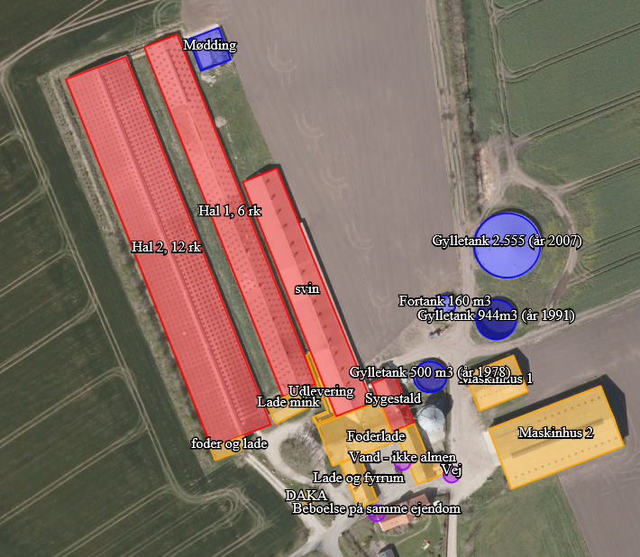
Figur 1. Situationsplan, som den er indtegnet i husdyrgodkendelse.dk.
Der er ansøgt om flex-model (smågrise og/eller slagtesvin) i staldanlægget. Lugt- og ammoniakbidrag defineres ud fra den dyregruppe med højeste emission. Slagtegrise har både højere lugt- og ammoniak-bidrag pr m2. stiareal, der er således ikke forskel på om der regnes på 100 % ren slagtegriseproduktion eller flex-modellen små- og slagtegrise.

Ansøgningen medfører ikke øget bidrag af hverken ammoniak eller lugt, da bidraget afhænger af m2 stiareal, hvilket er uændret i denne ansøgning.

Den vægtet gennemsnitsafstand for lugt er beregnet fra anlæggets lugtcentrum i forhold til ovenstående indtegning og m2 stiplads pr staldafsnit.

Ammoniakbelastningen er beregnet ud fra 100 % fordampning fra nærmeste hjørne af hvert staldafsnit ud til naturpunktet.

Der er ikke foretaget projekttilpasninger af det eksisterende anlæg i forhold til ammoniak og lugt. Der er i tidligere godkendelse vilkår til reduktion af ammoniak ved teltoverdækning på to gylletanke (fortank på 150 m3 og gylletank på 2.555 m3) samt en gyllerendebredde på 35 cm og daglig udmugning i minkhallerne som fortsat er gældende.

Der er i materialet redegjort for hvilke teknikker og metoder, der er taget i anvendelse for at begrænse miljøpåvirkningen mest muligt.

Ansøgningen bidrager ikke til øget ammoniak eller lugtbidrag. Ammoniakbidrag på alle tre naturkategorier er under 1 kg. Der er ingen ammoniakbidraget i Natura-2000 områder. Lugtbidraget ved nabo og samlet bebyggelse er overskredet, men vil ikke stige som følge af ansøgningen.

Det er vurderet, at husdyrbruget lever op til bedste anvendelige teknik (BAT) vedr. områderne driftsledelse, fodring, staldindretning, forbrug af vand og energi samt opbevaring, håndtering og udbringning af husdyrgødning.
Samlet vurderes det, at det ansøgte projekt, ikke medfører væsentlige miljømæssige påvirkninger, og at husdyrbruget i øvrigt kan drives på stedet på en måde, som er forenelig med hensynet til omgivelserne.
Det vurderes endvidere, at projektet ikke vil forringe tilstanden af beskyttede naturtyper og arter, herunder habitatdirektivets bilag IV-arter såvel i som uden for Natura 2000 områder.
De forventede væsentlige virkninger som følge af reststoffer, affaldsproduktion og brugen af naturressourcer (vand, jordarealer, jordbund, biodiversitet) er vurdereret ikke at have miljømæssige konsekvenser.

Projektbeskrivelse og miljøkonsekvensrapport
Miljøkonsekvensrapporten er indarbejdet i projektbeskrivelsen
- Generelle forhold
Ansøger har d. 30/9-2010 fået en tilladelse til at udvide dyreholdet fra 5.825 slagtesvin (191,25 DE) og 1.800 minktæver (60 DE) til 7.800 slagtesvin (231,52 DE) og 2.260 minktæver (75,33 DE). Ved denne godkendelse blev minkhallerne udvidet til nuværende omfang.
Der er efterfølgende lavet et tillæg i 2014 til øget produktion af slagtesvin til 9.750 stk. i eksisterende grisestald. Ingen udvidelse af staldanlægget.
Husdyrbruget skal ikke godkendes med andre brug. Brug skal godkendes som en samlet enhed på tværs af matrikelgrænser, hvis de er teknisk, driftsmæssigt og forureningsmæssigt forbundet. Dette brug er ikke teknisk, driftsmæssigt og forureningsmæssigt forbundet med andre brug.
Der søges om dispensation til 14 meters afstand til egen boring fra sygeafsnit. Det er et eksisterende forhold.
Derudover søges dispensation til anvendelse af 50 % reglen i forhold til lugtgenekriteriet.
- Oplysning om indretning, drift og placering.
På ejendommen er der i dag en produktion af mink og slagtegrise. Der søges om produktion af mink og slagtegrise i uændret produktionsanlæg.
I slagtegriseanlægget er der dog valgt at søge som en FLEX-model med smågrise og slagtegrise. Det betyder, at der kan produceres 100 % smågrise; 100 % slagtegrise eller en kombination af begge dyretyper. Resultaterne af lugt- og ammoniak bidrag samt krav til reduktion af ammoniak (BAT) er baseret på den dyretype som giver højeste belastning/krav. Dvs. det er ikke nødvendigvis samme dyretype som definerer bidrag til lugt og ammoniak samt krav til BAT.
Lugt og ammoniakbidrag er størst fra slagtegrise i forhold til smågrise. I forhold til nuværende godkendte produktion af slagtegrise er der således ingen ændring i bidrag af lugt og ammoniak.
Hele stalden med undtagelse af sygeafsnittet er fulddrænet gulv med fuld kanaldybde. Sygeafsnittet er med fast gulv.
Gulvtyperne og kanaludformningen er uændret med denne ansøgning.
Ved opgørelse af kvadratmeter stiareal, som danner grundlag for resultaterne af beregningerne, skal kun medtages de kvadratmeter som tæller til opfyldelse af tilstrækkeligt gulvareal. Krybbeareal tæller ikke med til opfyldelse af gulvareal.
På denne bedrift er stiarealet til grisene opgjort som indvendige mål af stierne. Krybbearealet til foder er ikke fraregnet stiarealet. Krybbearealet svarer til ca. 0,1 m² pr sti. Krybbearealet udgør så lille andel, da det er tørfodring. Der er 96 stier samt sygestier, hvilket betyder at der kan fraregnes ca. 10 m² i stiarealet. Der er over 1.515 m2 stiareal til grisene, det vil således ikke kunne ses at der tages 10 m2 ud til krybber. Indretning af slagtegrisestalden er vedlagt som to bilag over hhv. produktionsarealet og sygeafsnittet.
I minkproduktionen opgøres arealet efter kvadratmeter bundtråd i burene i alle etager. Der skal ikke indregnes hylder, adgangshullet mellem etagerne samt områder hvor frihøjden er under 45 cm (eks. ved skråvæg i 3 D bure), da det ikke indgår i areal ved opgørelse af velfærd
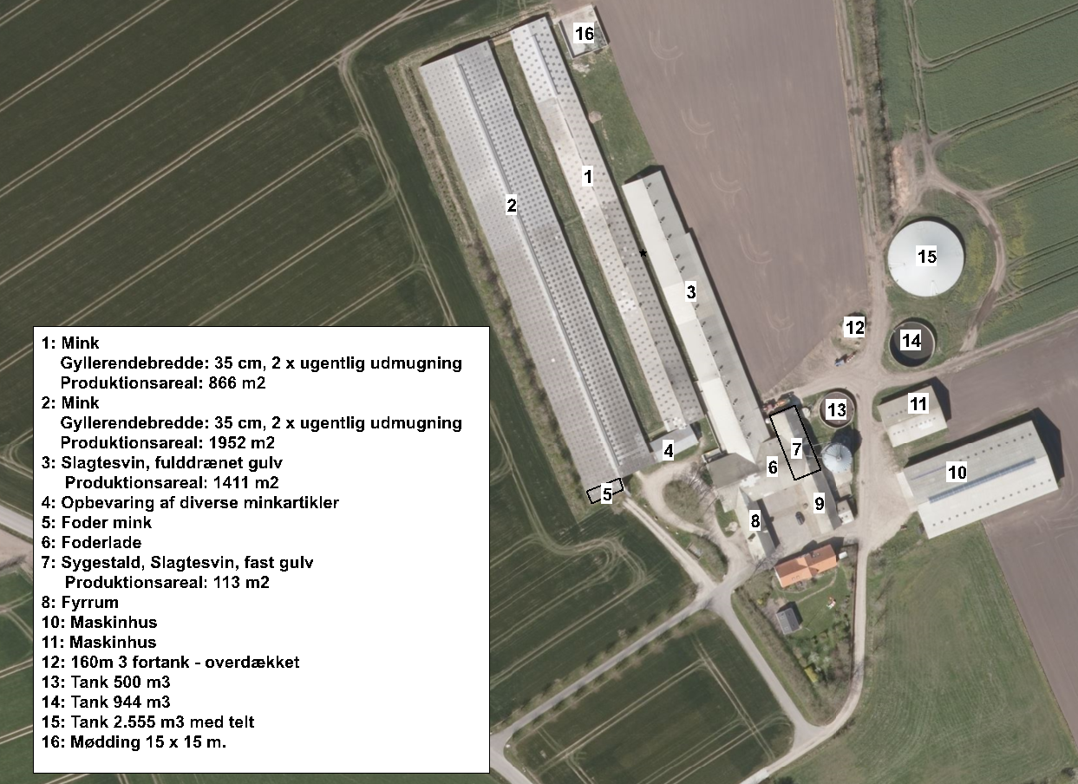
Figur 2. Bygningsoversigt med dyretype, gulvprofil og produktionsareal.

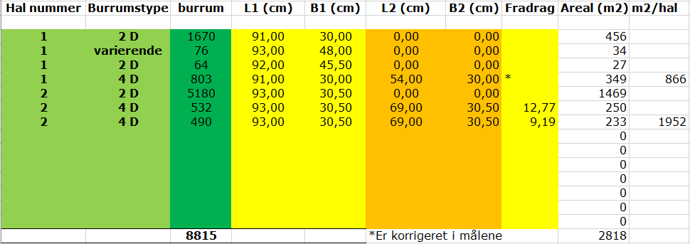
Figur 3. Produktionsareal i minkhal 1 og 2 efter udvidelse i 2010.
Ved valgt af FLEX-modellen er der i beregningen fremført hvilken produktion som belaster mest. I tabel 1 er der redegjort for hvilken forskel der er pr kvadratmeter stiareal til smågrise og slagtegrise. Som det fremgår af tabellen, er belastningen enten identisk eller også er den størst for slagtegrise pr. kvadratmeter stiareal, dog med undtagelse af energiforbruget, som er væsentligt højere ved smågrise. Det forklares med at smågrise har langt højere varmebehov end slagtegrise.
Tabel 1. Opgørelse over forbrug pr. kvadratmeter stiareal
 | Smågrise | Slagtegrise
Antal stier | 3,33 | 1,54
Produceret enheder | 19,45 | 5,71
Tilvækst kg | 466,8 | 451,1
Foderforbrug | 901 FE / 834 kg | 1281 FE / 1231 kg
Tilskudsfoder / korn* | 275 kg / 559 kg | 271 kg / 960 kg
Energi kW | 233 | 80
Vandforbrug m3 | 3 | 3,2
Gødning m3 | 2,6 | 3
Transport dyr, antal | 0,067 | 0,04

*Ved hjemmeblandet foder indkøbes tilskudsfoder (mineraler, fedt, vitaminer mv.) derudover anvendes eget korn. Andel af tilskudsfoder i forhold til korn er 33 % ved smågrise og 22 % ved slagtesvin. Den procentvise andel ud af det totale foderforbrug er stort set identisk, hvorfor der ikke er forskel i antal eksterne transporter med foder. Forskellen i foderforbruget på smågrise og slagtegrise er således korn.

Ansøgningsmaterialet er beskrevet og vurderet efter en 100 % slagtegriseproduktion.

Vurdering
Det vurderes at anlægget overholder krav til bedst anvendelig teknik for både grisestalden og minkhallerne. Det vurderes ligeledes at en hel eller delvis produktion af smågrise ikke vil have en negativ effekt på hverken ammoniakbidrag, lugtemission eller det samlede resurseforbrug, da forbrug, transport mv er mindre ved en smågriseproduktion i forhold til slagtegrise.

Lokalisering
Der er tale om en eksisterende bedrift, som er beliggende i det åbne land lige nord for Torderup. Terrænet omkring ejendommen er relativt fladt, og området er præget af dyrkede marker med spredte småbiotoper. Der bliver ikke ændret i bygningsmassen.
Der er meget lidt beskyttet natur i området. Nord for ejendommen (lige nord for vandløbet) er der udpeget fersk eng i en afstand af 460 meter fra ejendommen. Engen hænger sammen med overdrev i en afstand af 600 meter fra ejendommen. Dette areal er beskyttet efter husdyrlovens § 7. Arealerne følger vandløbets nordbred. 640 meter vest for ejendommen ligger et isoleret overdrevsareal. Derudover er der ingen beskyttet natur indenfor 1.000 meter.
Ejendommen ligger ikke indenfor hverken bygge- eller beskyttelseslinjer.
Beskyttelseslinjerne der er undersøgt, er sø-beskyttelse, Å-beskyttelse, skov-beskyttelse og strandbeskyttelse. Byggelinjerne er skovbyggelinje og kirkebyggelinje.
Ejendommen ligger heller ikke indenfor klitfredning eller andre fredninger.
850 meter vest for anlægget ligger et fortidsminde og yderligere 650 meter vest ligger et beskyttet dige.
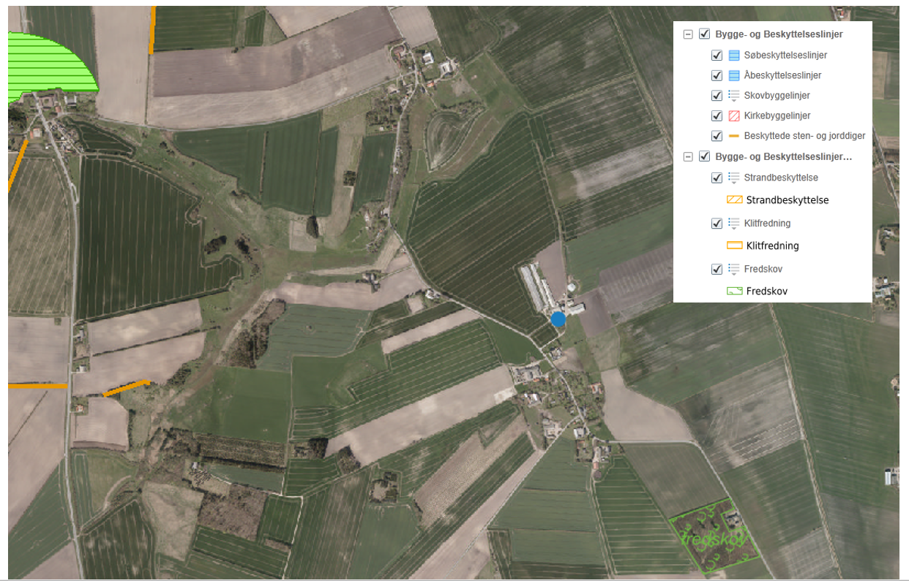
Figur 4. Vårstvej 91 er ved den blå plet
Ansøgningen overholder desuden afstandskravene jf. husdyrbruglovens § 6 og 8, dog med undtagelse af afstandskravet fra sygestalden til egen boring. Der er en fysisk afstand på 14 meter. Imellem boringen og sygestalden er der en foderlade. Driften af sygestalden vil ikke ændres, da det forbliver en sygestald med relativ lav belægning. Der søges således dispensation for de manglende 11 meter til boring. Alle afstandene fremgår af udskriften fra husdyrgodkendelse.dk
Vurdering
Projektet overholder alle krav i forhold til afstande samt bygge- og beskyttelseslinjer med undtagelse af afstand til egen boring. Projektet forudsætter ingen udvidelse af bygningsmassen, men udvidelse i eksisterende bygninger. Der ændres således ikke på bygningsmassen i forhold til nuværende bygninger.
Det vurderes ikke at sygestaldens placering tættere end 25 meter fra egen boring udgør en risiko, da anlægget er med tæt bund og der ligger en foderlade mellem boringen og sygestalden.
Det vurderes således, at projektet ikke vil påvirke udtrykket i landskabet i forhold til nuværende samt at alle afstandskrav er overholdt i henhold til tidligere tilladelser.

Håndtering og opbevaring af husdyrgødning

Husdyrgødningen bliver opbevaret og håndteret efter bestemmelserne i husdyrgødningsbekendtgørelsen, hvilket anses for BAT.
Alle gylletankene er beliggende over 100 meter fra vandløb og søer med fald på under 6 grader, hvilket betyder at de ikke er placeret i et risikoområde. Der er ingen krav til gyllealarm, beholderbarriere eller terrænændring.
Der er tre gylletanke på hhv. 500 m3, 944 m3 og 2.555 m3, hvilket giver 3.999 m3 lagerkapacitet i gylletanke. Gylletanken på 2.555 m3 er overdækket, svarende til 64 % af lageret i gylletanke er overdækket. Derudover er der 500 m3 i kanaler samt to overdækkede fortanke på hhv. 30 og 160 m3.
Der er dermed en beregnet lagerkapacitet på ejendommen på 3.999 m3 + 690 m3 i kanaler og fortank. Hele lageret anvendes til afgasset husdyrgødning
Husdyrgødningen afsættes til biogasanlæg. Husdyrgødningen afhentes løbende med ca. 4 transporter pr. uge med sugebil. Der modtages afgasset husdyrgødning retur svarende til den fysiske lagerkapacitet.
Beholder | Beholder  nr. | Kapacitet (m³) | Byggeår | Kontrolår | Over-dækning | Pumpe-system fra beholder til gyllevogn
Gyllebeholder | 1 | 2.555 | 2007 |  | ja | Nej
Gyllebeholder | 2 | 944 | 1991 |  | Nej | Nej
Gyllebeholder | 3 | 500 | 1978 |  | Nej | Nej
Fortank | 4 | 150 | 201x |  | Ja | Nej
Fortank |  | 30 | - |  | Ja | Nej
Kanaler |  | 500 | - | - | - | -
I alt |  | 4.649
Mink har en gødningsproduktion på 0,38 ton/tæve gylle og 0,06 tons dybstrøelse.
Slagtesvin 31-110 kg har en gødningsproduktion på 0,54 ton/gris, jf. http://anis.au.dk/fileadmin/DJF/Anis/dokumenter_anis/Forskning/Normtal/Normtal_2017.pdf.

Såfremt andelen af smågrisestier ikke væsentligt overstiger 50 % af det totale produktionsareal, vil andelen af fosfor fra smågriseproduktionen ikke overstiger 40 %, jf. tabel 1.

Ud over lageret til flydende gødning er der en møddingplads. Omfanget er en bundplade på 15*15 meter med 1,5 meter sidevæg. Derudover er der 2 meters randzone mod nord. Kapacitet er dermed 450 m3. Der er således ved 9 mdr. kapacitetskrav plads til en årlig gødning produktion på 600 m3.

Ved den årlige planlægning af kommende års markdrift og dyrehold vil lagerkapacitet i forhold til gødningsproduktion blive kontrolleret, såfremt afsætning til biogas ikke er sket. Tilsvarende vil det blive kontrolleret at andel fosfor fra smågriseproduktion maksimalt udgør 40 %.

Vurdering
Der er på bedriften ikke behov for øget lagerkapacitet, da gødningen afsættes løbende til biogasanlæg. Det vurderes at den årlige opfølgning på lagerkapacitet sikrer tilstrækkelig opbevaringskapacitet.
Der er ingen spild ved afhentning og modtagelse af husdyrgødning, da det sker med sugebil. Afhentningstanken og den største lagertank er overdækket. Der sker ingen eller minimal omrøring ved afhentning, da det sker hver 14. dag. Der er således ingen gener forbundet med håndteringen af husdyrgødningen til biogasanlægget.
Det vurderes at der er tilstrækkelig lagerkapacitet til både flydende og fast gødning, da modtagelsen af flydende husdyrgødning afpasset med lagerkapaciteten og møddingspladsen har kapacitet til hvad der svarer til en produktion på 600 m3.

Lugtemission og andre nabogener
Den primære kilde til lugt fra dyrehold er staldluftventilation. Der foreligger kun systematiske og anvendelige målinger/oplysninger om lugt fra staldanlæg. Lugt i forhold til omkringboende vurderes derfor udelukkende ud fra staldanlæg til dyrehold. Lugtgener fra opbevaringsanlæg samt ved udbringning indgår ikke i lugtberegningerne og håndteres derfor primært ved hjælp af generelle regler i husdyrgødningsbekendtgørelsen (tæt overdækning af mødding uden daglig tilførsel samt flydelag eller tæt overdækning af gyllebeholdere.
Lugtgeneafstanden fra anlægget er 265 meter til nabo; 630,7 meter til samlet bebyggelse og 777,6 meter til byzone.
Byzonen til Vaarst ligger i 2,6 km afstand fra anlægget.
Nærmeste nabo ligger ca. 216,1 m. mod syd (Vaarstvej 95).
Nærmeste samlet bebyggelse er Vaarstvej 102 i Torderup, hvortil der er 346 m.
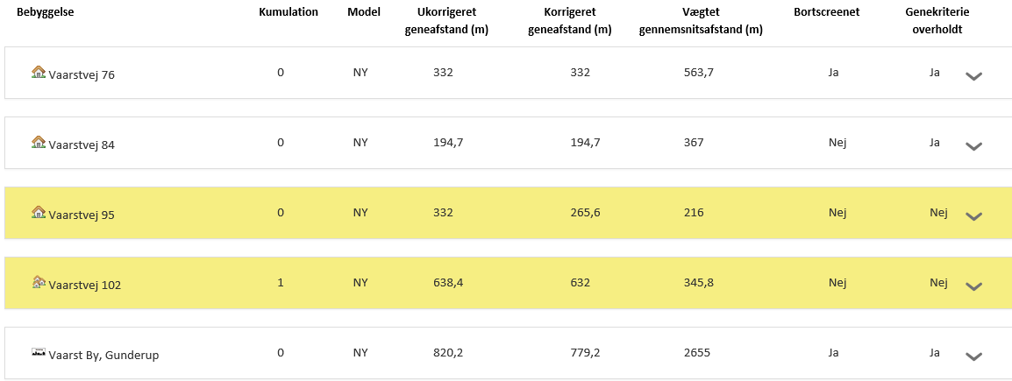

Der er kumuleret med 1 en ejendom ved samlet bebyggelse, hvilket betyder at geneafstanden er øget med 10 %. Det skyldes at ammoniakfordampningen fra Vaarstvej 96 er over 750 kg N og afstanden fra centrum af anlægget på Vaarstvej 96 til Vaarstvej 102 er under 300 meter.
Afstanden til Vaarstvej 95 skal være under 100 meter fra beboelsen til lugtcentrum for at der er krav om kumulation. I henhold til indtegnet staldareal ved ansøgning om skift i DE på Vaarstvej 96 er der ca. 99 meter fra Vaarstvej 95 til start af staldanlæg på Vaarstvej 96, og dermed er der over 100 meter til anlæggets lugtcentrum.
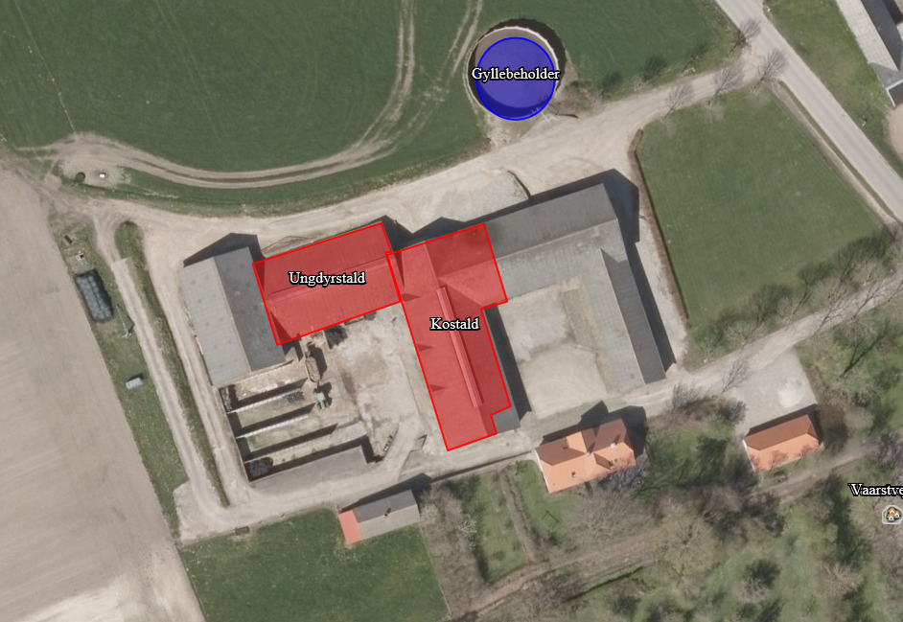
Figur 5. Indtegnet staldanlæg på Vaarstvej 96, jf husdyrgodkendelse.dk skemanr. 85818
Uddrag fra bekendtgørelsen vedr. lugt og kumulation er indsat herunder.
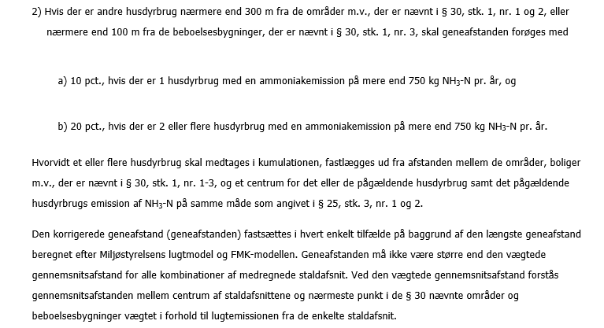

Den vægtede gennemsnitsafstand er højere end den korrigerede geneafstand for byzone, så projektet lever op til lugtgenekriterierne i husdyrbrugloven i forhold til byzone.
Nabobeboelsen og samlet bebyggelse er placeret indenfor lugtgeneafstanden fra anlægget. Lugtgenekriterierne hertil er derfor ikke overholdt.
Der søges derfor om dispensation for overholdelse af lugtgeneafstanden til nabobeboelse og samlet bebyggelse. Dispensationen anmodes fordi ændringen af anlægget ikke giver en øget lugtgene, da stiarealet ikke skal udvides. Der er således mulighed for en dispensation til manglende afstand.
Tabel 1 . Resultatet i lugtberegningen i husdyrgodkendelse.dk
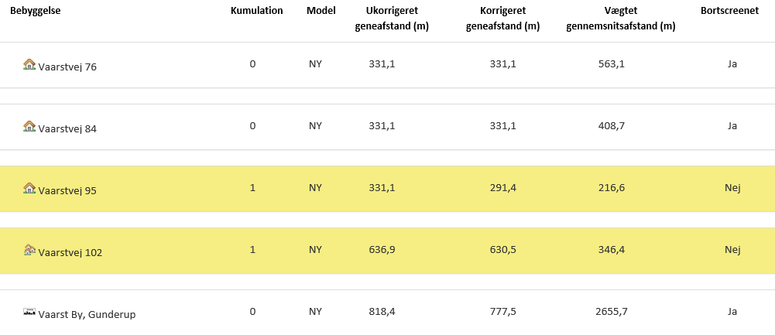
Der har ikke tidligere været klager over lugt fra naboer. Der er sandsynligvis flere årsager til dette.
Dels er beregning af geneafstanden baseret på gennemsnitsbetragtninger. Det betyder at en beregnet overskridelse ikke nødvendigvis er en faktuel overskridelse.
Ansøger minimerer lugtgenerne gennem management bl.a. ved at holde orden i og omkring anlægget. Derudover rengøres ventilationsafkastene efter hvert hold grise. Et rengjort ventilationsafkast yder optimalt, hvorved ventilationsluften kastet højere op (øger opblandingen af luften).
Vurdering
Det vurderes at lugtgenen ikke øges ved den ansøgte drift, da stiareal er uændret. Produktionen drives i overensstemmelse med standarden for god landmandspraksis, hvor hensyn til naboer prioriteres højt. Det sker bl.a. ved renholdelse af anlægget og vask af ventilationsafkastene efter hvert hold grise. Derudover er ventilationen med multistep, således at ventilatorerne overvejende kører på 100 % drift hvilket resulterer i en større opblanding af afkastluften med den omkringliggende luft.
Ventilationsanlægget kontrolleres og rengøres jævnligt, og der er alarm ved driftsforstyrrelser eller svigt i ventilationssystemet. Dette vurderes at være BAT.
Det vurderes at der bør gives dispensation til manglende overholdelse af lugtgeneafstanden, da der ikke sker nogen ændring i forhold til den nuværende tilstand.

Ammoniakemission og deposition på natur
Ammoniakfordampningen er faldet med 150 kg N over de sidste 8 år. Fordampningen stiger ikke i denne ansøgning, da der ikke udvides i anlægget.

Nærmeste habitatudpegning er nr. 18 ”Rold Skov, Lindenborg Ådal og Maddum Sø i en afstand af 5,5 km fra anlægget. Der er ingen målbar belastning af ammoniak ved habitatgrænsen.

Nærmeste udpeget kategori 2 natur ligger ca. 592 meter vest for anlægget. Totalbelastningen af ammoniak er 0,6 kg N.

Nærmeste registreret kategori 3 natur er placeret sydvest for anlægget. Da der ikke ske en udvidelse af anlægget er ammoniakfordampningen uændret. Der er således ingen merbelastning af kategori 3 natur. Totalbelastningen på kategori 3 natur er op til 0,6 kg N.

Ammoniakemissionen fra ejendommen overholder de i loven fastsatte grænseværdier for kategori 1 og 2 naturtyper, samt bagatelgrænsen for merdeposition til kategori 3 natur. Alle belastningen er under 1 kg N og dermed under grænsen for hvornår ammoniakbelastningen evt. kan påvirke naturtilstanden.

Tabel 2. Resultatet af ammoniakberegningerne som er foretaget i husdyrgodkendels.dk
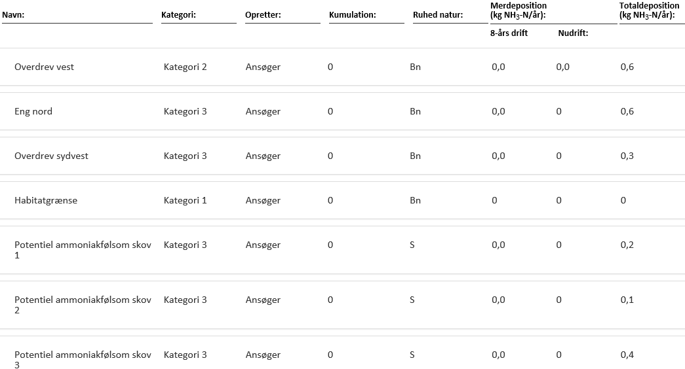
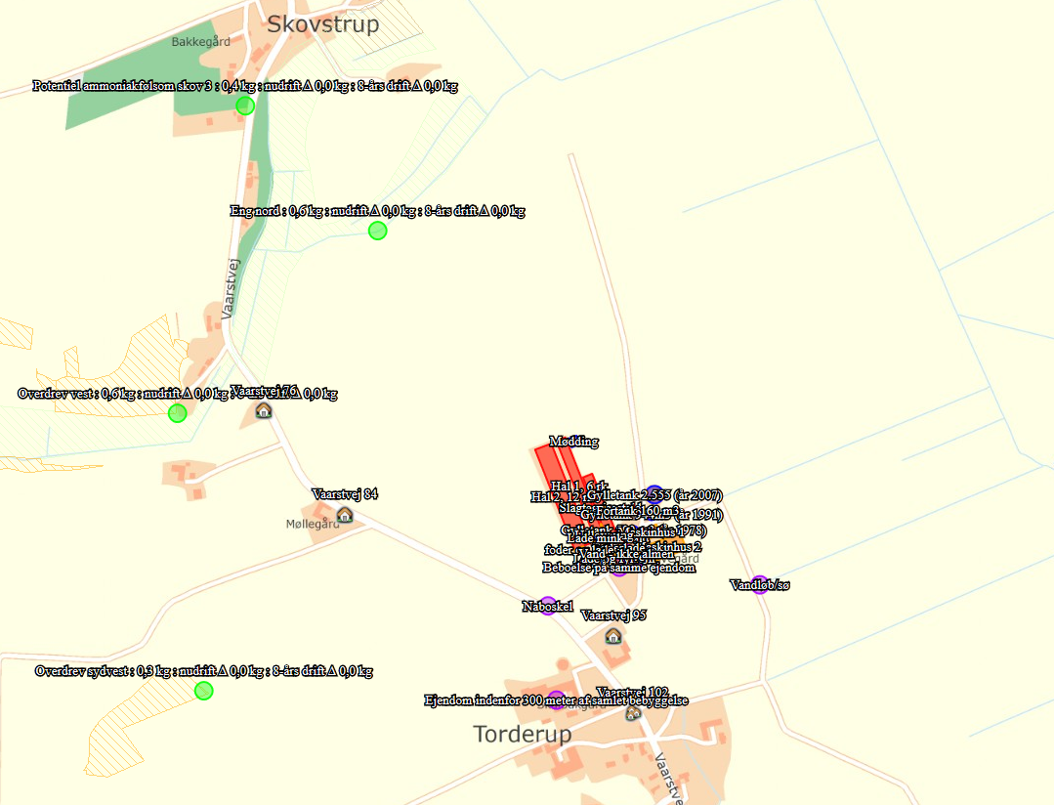
Figur 3. Kortoversigt, der viser kategori 2 og 3 natur, hvortil der er beregnet ammoniakdeposition.
Bilag IV arter
Der er ikke forekomst af rødlistearter eller særlige ansvarsarter omkring anlægget.
Vurdering
Projektet vurderes på baggrund af ovenstående ikke at påvirke de omkringliggende vejledende beskyttede naturområder i væsentlig grad hverken alene eller i sammenhæng med andre planer og projekter.

Øvrig forurening og gener
Transport
Transport af dyr fra ejendommen sker via Torderup, Gunderup og Ellishøj, hvis der køres til slagteriet i Horsens. Er det slagteriet i Sæby, køres der via Skovstrup og Hadsund landevejen. Transport af foder til og fra ejendommen sker ad samme vej på hverdage indenfor normal arbejdstid (08-18).
Hovedparten af arealerne placeret således, at gyllekørsel sker på interne veje eller på vejstrækninger, hvor der kun er få beboelser.
Transporterne til og fra ejendommen:
Art | Antal transporter | Kapacitet | Tidsrum for transport
Levering af minkfoder | 280 | - | Nat
Levering af foder (lastbil) | 52 | 30 t | 06-18
Egen foderproduktion | 90 | 8 t | Høst
Levering af brændstof | 3 | 1200+1800 | 06-18
Indlevering af dyr | 26 | - | 08-16
Dyr til slagteri | 45 | 220 | 06-18
Afhentning og modtagelse af husdyrgødning i forhold til biogasanlæg | 180-213 | 32-38 t | 06-18
Udbringning af afgasset gylle | 212 | 20 t | I sæsonen
Døde dyr | 120 | - | 06-18
Diverse | 10 | - | 06-18

Husdyrgødningen afsættes til biogasanlæg. Husdyrgødningen afhentes løbende med ca. 4 transporter pr. uge. Afhentningen sker indenfor almindelig arbejdstid. I forbindelse med afhentningen af husdyrgødning vil der blive leveret afgasset husdyrgødning til lagertankene på ejendommen.
Hele mængden af husdyrgødning afsættes til biogasanlægget, og der modtages mindre afgasset gylle retur end normproduktionen af husdyrgødning på ejendommen.
Ophører aftalen med biogas, vil antallet af transporter falde.
Antallet af transporter med foder og dyr er uændret i forhold til eksisterende godkendelse fra 2010. Det skyldes at produktionen og transporterne løbende optimeres i forhold til kapacitet, således at antal transporter er uændret men den volumen som leveres eller afhentes øges.
I den eksisterende godkendelse fra 2010 afsættes husdyrgødningen ikke til biogasanlæg. Denne transport er derfor ny i denne ansøgning i forhold til tidligere, men transporten har været praksis igennem flere år. Der vil derfor ikke ske en mærkbar stigning i antal transporter i området.
Interne transportveje.
Der er to indfaldsveje til ejendommen en asfalteret vej (den nordligste) og en betonvej (den sydligste). Betonvejen går nord for Vårstvej 95. Ad den asfalterede vej kommer foder til minkene og slagtesvinene. Dyr til slagteriet bliver ligeledes transporteret ad den vej.
Ad betonvejen transporteres dyr ind til ejendommen, brændstofleverancer og transport med husdyrgødning.

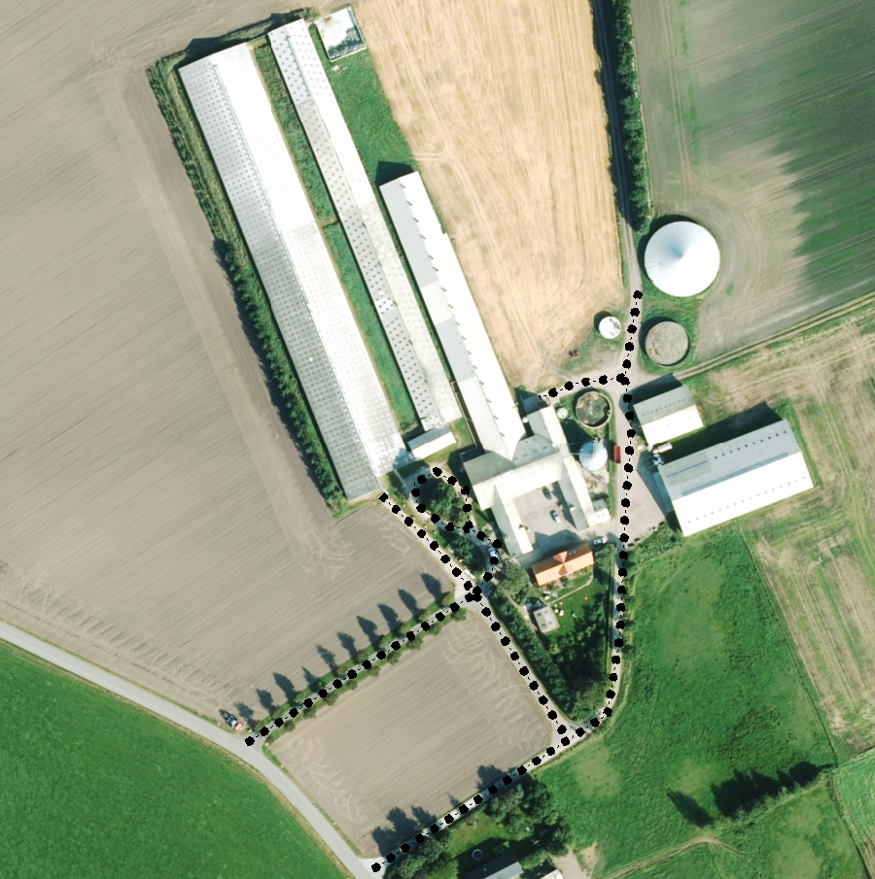
Figur 4. Kortoversigt over transportveje

Vurdering
Ved godkendelse vil antal transporter ikke ændres markant i forhold til nuværende tilstand. Det vurderes, at transport til og fra husdyrbruget ikke giver væsentlige gener for naboer og øvrige boligområder ud over, hvad man kan forvente af denne type husdyrbrug.
Der har ikke tidligere været klaget over transport.

Skadedyr
Der er god orden i og omkring staldanlægget. Derudover er der et højt hygiejneniveau.
Fluebekæmpelse
I slagtesvinestalden bekæmpes fluelarver med gyllefluer.
I minkhallerne sikre den hyppige udmugning, at der ikke klækkes fluelarver i gødningen. Tilsvarende sikre overdækningen af fast gødning og evt. ikke rengjorte hvalpenet, at der ikke klækkes fluer i de områder.
Tidligere har fluer været bekæmpet med giftsnore under taget i minkfarmen.

Støjkilder
Støjkilder på ejendommen er ventilation, kompressor, transport og kortvarig støj ved ind og udlevering af grise.
Kompressoren er i drift under normal arbejdstid og opbevares i maskinhuset.
Ventilationsstøj er svagt.
Transport sker primært indenfor normal arbejdstid (06-18) ud over transport med korn og husdyrgødning som sker i sæsoner.
Indlevering af grise sker indenfor normal arbejdstid og er kortvarig. Udlevering af grise kan ske udenfor normal arbejdstid. Udleveringsrampen er placeret på østsiden af anlægget og dermed væk fra andre beboelser. Udlevering er ligeledes kortvarig.
Der har tidligere ikke være klager over støj. Det vurderes ikke at der er støjgener udenfor matriklen ud over de tilladte grænser. Støjkilderne overvejende er svage eller kortvarige.

Lys
Der er ingen lysgener fra ejendommen. Der er udendørs belysning (lysstofrør) placeret ved udleveringen nord for foderladen, derudover er der spotbelysning ved porte ind til de to maskinhuse på vestsiden af husene og ved porten ind til foderladen, samt almindelig spotbelysning på gårdspladsen. Lyset ved portene (3 lyskilder) er sensorstyret.
Lyset ved udleveringen er i brug ved levering af grise. Der er ingen som har indkig til den udendørs arbejdsbelysning. Lyset ved foderlade er på nordsiden af anlægget og her er der heller ikke indkig til belysningen. Lyskilderne ved de to maskinhuse vil svagt kunne registreres fra syd, men ikke således de virker generende.
Lyskilderne giver ikke gener for trafikanter.

Støv
Der er ingen støvgener på ejendommen foruden transporter på interne køreveje omkring anlægget. Den nordligste indfaldsvej er asfalteret og den sydligste er belagt med beton på vejstrækningen ud for Vaarstvej 95.
Tidligere var den sydligste vej belagt med grus, hvilket gav problemer med støv ved transport i forhold til Vaarstvej 95. Det er ændret til beton hvilket har afhjulpet støvgener til Vaarstvej 95.
Det vurderes ikke at støv ved færdsel giver gener ved naboejendommen.
Vurdering
Der har indtil dato ikke været naboklager over transport-, støv-, støj-, skadedyr- og lysgener. Ansøger har løbende forsøgt at afhjælpe eventuelle problemstillinger såsom støv ved at ændre på forholdene.
Det forventes ikke at støv vil give anledning til væsentlige gener for omkringboende. Det forventes ikke at der er støvkilder på ejendommen som giver anledning til gener ved naboer. Miljøstyrelsens vejledende grænser for maksimal støjbelastning overholdes.
Der er ingen lyskilder som giver anledning til gene fra naboer eller trafikanter.
Ansøgningen om miljøgodkendelse ændrer ikke på det faktuelle forhold på ejendommen som den fremstår i dag, hvorfor det vurderes at denne godkendelse ikke vil bidrage til gener for omkringboende eller trafikanter i området.

Affaldsproduktion og resurseanvendelse
Energi
Elektricitet anvendes til ventilation, gyllepumpning og udmugning samt belysning. Stuehuset opvarmes med stokerfyr, men kan dog opvarmes med olie, hvis stokerfyret er i stykker.

I staldene er lyset tændt i arbejdstiden efter behov. Derudover er lyset tændt ved udfodring udenfor arbejdstiden og i en kort perioden efter udfodringen. Lyset tændes og slukkes automatisk.

Der er udendørs lys i gårdspladsen og ved udleveringsrampen. Ved udleveringsrampen tændes lyset ved afhentning af grise primært i vinterhalvåret. Den resterende udendørs belysning er sensorstyret.

Ressourcebesparende foranstaltninger - el:
På ejendommen minimeres elforbruget ved:
- Energisparepærer/lysstofrør/diodepærer – Der er opsat lavenergi lysstofrør i staldene. I forbindelse med løbende udskiftning af belysningen, indkøbes der altid lysstofrør med det laveste energiforbrug.
- Foderblandingsanlægget er en såkaldt neuromølle, der har et lavt energiforbrug
- I slagtegrisestalden er der multistep på ventilationen således, at det det meste af året, kun er enkelte ventilatorer der kører. Den mekaniske ventilation vedligeholdes og renholdes således, at det altid fungerer optimalt, og der ikke bruges energi på unødigt ventilation. Al ventilation er styret af et temperaturreguleret styringssystem, som sikrer, at ventilationen kører optimalt, både med hensyn til temperaturen i staldene og el-forbruget.
- I slagtesvinestalden er der undertryksventilation som er mere strømbesparende end fx overtryksventilation.
- God og vedligeholdt isolering af stalde.
- Minkhallerne er med naturlig ventilation, og der er derfor ikke energiforbrug til dette.
- Der er cirkulation i alle vandslangerne ved minken. Vandpumpen ved minkene kører automatisk og er koblet til en temperaturmåler, der automatisk slår pumpen til, hvis temperaturen er under 5°.C. Tiltaget betyder, at pumpen kun kører ca. 12 % af tiden.

Vurdering
Der er ved renovering af eksisterende enheder fokus på forbrug af energi. Der er løbende opgraderet til mindre energiforbrugende enheder på lys, foder og ventilation. Energiforbrug skal indgå i det løbende miljøledelsesprogram, hvorigennem der fortsat vil være fokus på energiforbruget. Der er ikke lavet en ny samlet energirapport, da dette arbejde løbende vil skulle opdateres igennem miljøledelsen.

Vand

Stalden forsynes af vand fra eget vandværk, som er placeret i gårdspladsen. Der er givet en fornyet tilladelse som er gyldig indtil den 31.12.2027

Ressourcebesparende foranstaltninger - vand:
På ejendommen minimeres vandforbruget ved:
- Udførelse af regelmæssig kalibrering af drikkevandsanlægget for at undgå spild.
- Detektering og reparation af lækager.
- Daglig eftersyn af vandkopper/ventiler samt kar.
- Iblødsætning og vask med højtryksrenser - ingen brug af vaskerobot - hvorefter staldene vaskes med højtryksrenser med koldt vand. Både iblødsætning og vask med højtryksrenser er vandbesparende.
- Bedriftens drikkevandsinstallationer rengøres og efterses jævnligt med henblik på at undgå spild.
- Ingen nedgravede rør til markkar til græssende dyr.
- Rørsamlinger er synlige, således at lækager kan identificeres.
- Ved slagtesvinene opnås der en vandbesparelse, ved at der anvendes drikkenipler, som sidder over fodertruget (integreret i foderautomaten).
- Ved minkene anvendes der ventiler med buk, hvilket forhindre at minkene leger med ventilerne, med deraf følgende vandspild til følge.

Vurdering
Der er ved den daglige drift fokus på at reducere vandspild vil løbende vedligeholdelse samt anvendelse af mindre vandforbrugende enheder.
Vandforbrug skal indgå i det løbende miljøledelsesprogram, hvorigennem der fortsat vil være fokus på forbruget.

Spildevand
Spildevand fra produktionen udgøres af vand fra rengøring af stalde og drikkevandsspild. Spildevandet fra vask af minkfodersiloen opsamles i ajlebeholder, hvorefter det pumpes til gyllebeholder. 60 % af tagvandet fra slagtesvinestalden ledes til Vårst hovedgrøft, der munder ud i Lindenborg å. Tagvandet fra minkhallerne og de resterende 40 % fra slagtesvinestalden nedsives diffust.
Sanitært spildevand fra stuehuset ledes til septiktank, som er tilsluttet kommunal tømning en gang om året.
Der er ingen toilet i stalden.
Påfyldning af sprøjte sker på fast plads ved den mindste gylletank med afløb til gyllebeholderen eller i marken der skal sprøjtes. Sprøjtning foretages af personer med sprøjtecertifikat. Midlerne håndteres efter forskrifterne og der bruges relevant beskyttelsesudstyr (f.eks. maske, handsker, dragt).
Afvask af sprøjteudstyr sker i marken med et i sprøjten integreret vaskesystem.
Vurdering
Restvand fra vask er indeholdt i normen for gødningsproduktion og der forventes derfor at være tilstrækkeligt kapacitet i lagertankene.
Det vurderes ligeledes af afledningen af tagvand til Vårst grøft ikke udgør nogle risici.
Affald
Husholdningsaffald og alt brændbart affald fra stalden opbevares i container og afhentes med dagrenovation hver 14 dag.

Øvrigt affald som, glas, elektronisk udstyr mm. sorteres i fraktioner og afleveres på kommunal genbrugsplads.

Farligt affald som spraydåser og lysstofrør opbevares i særskilte beholdere og afleveres som farligt affald på kommunal genbrugsplads.

Klinisk risikoaffald i form af medicin glas og rester samt kanyler afleveres til kommunen, hvor ejendommen er tilmeldt en ordning, hvor der kan afleveres u/ 50 kg risikoaffald om året. Kanyler opbevares i kanyleboks.

Andet affald opbevares i værkstedet (maskinhus).

Der er ikke de store mængder affald ved den daglige drift i stalden. Det er ikke muligt at reducere de affaldsfraktioner som genereres væsentligt, da det overvejende er emballage. Der er fokus på at anvende indkøbte resurser 100 %, således de ikke ender som affaldsfraktioner.

Der er lavet en DAKA-plads vest for anlægget. Døde mink opbevares i fryser indtil pelsning.

Vurdering
Ejendommen har fokus på sortering og genanvendelse af affald i det omfang det er muligt. De miljømæssige krav til affaldshåndtering vurderes opfyldt.

Foder
Slagtesvinene fodres med hjemmeblandet tørfoder. Der fodres med to blandinger. Der er ikke forskel på hjemmeblandet foder og færdigfoder i forhold til miljøeffekterne.

Foderet opbevares i flere siloer. Korn opbevares i amerikanersilo og planlager i lade. Soyaskrå opbevares i 2 siloer i laden. Fedt opbevares i en silo i lade og mineraler leveres i bigbags og opbevares ligeledes i lade.

Fodertildelingen sker ved fasefodring, hvilket optimerer forbruget af foder, råprotein og fosfor. Derudover tilsættes fytase til foderet, hvilket minimerer indkøb af fosfor. Indkøb af foder og sammensætningen af foder optimeres i samråd med foderkonsulent.
Foder til mink produceres centralt på fabrik som færdigfoder. Ansøger har derfor ingen indflydelse på fodersammensætningen. Foderet tilpasses dagligt minkens vækststadie, hvilket optimerer foderoptagelsen. Der fodres efter ædelyst. Der fodres 2 gange dagligt i perioden slutningen maj til ultimo august på redekasserne, herefter en gang på buret, hvilket minimerer spild af foder og fremme optagelsen af næringen fra foderet i dyret. Der tilsættes vand i foderet efter behov, så foderet får rette konsistens. Foderet opbevares i silo på støbt plads med afløb til gyllebeholder.
Vurdering
Det vurderes indkøbt foder lever op til BAT-krav ved minimum 100 % fytasetilsætning samt fasefodring.

Egenkontrol
Besætningen er godkendt efter DANISH-produktstandarden. Standarden sikrer, at besætningen lever op til dansk og EU-lovgivning omkring dyrevelfærd, miljø og fødevaresikkerhed. Besætningen bliver som minimum auditeret hvert tredje år.

I henhold til DANISH-produktstandarden skal ansøger bl.a. følge nedenstående punkter vedr. egenkontrol i svinebesætningen, som også har effekt miljømæssigt:

- Der skal i CHR være ajourførte optegnelser og dokumentation over besætningens til- og afgang af grise.
- Der skal være modtagekontrol af foder i form af følge- og indlægssedler. Faktura gemmes i 5 år.
- Der skal være dokumentation for foderets sammensætning.
- Vejledning om god produktionspraksis – en branchekode skal være udfyldt og underskrevet.
- Der skal være dokumentation for alle udførte dyrlægebesøg. Besøgsrapporterne gemmes i 5 år.
- Ved anvendelse af medicin skal der føres behandlingsbog, og skriftlige anvisninger fra dyrlægen skal foreligge.
- Der skal kunne fremvises udfyldt egenkontrolprogram for dyrevelfærd (først gældende når bekendtgørelse er offentliggjort).
- Funktioner af mekanisk og automatisk udstyr, der har betydning for svinenes sundhed og velfærd, skal kontrolleres hver dag, og eventuelle fejl eller mangler skal snarest afhjælpes.
- Der skal være dokumentation for, at døde dyr afhentes af godkendt destruktionsvirksomhed.

Derudover er aftale med relevante leverandører om servicering af driftsmaterialet på bedriften.
Ansøger benytter derudover rådgivning til den generelle drift af husdyrproduktionen og markbruget, for at optimere produktionen med mindst muligt ressourceforbrug.
Der er ved renovering af eksisterende enheder fokus på forbrug af energi. Der er løbende opgraderet til mindre energiforbrugende enheder på lys, foder og ventilation. Energiforbrug skal indgå i det løbende miljøledelsesprogram, hvorigennem der fortsat vil være fokus på energiforbruget. Der er ikke lavet en ny samlet energirapport, da dette arbejde løbende vil skulle opdateres igennem miljøledelsen.
Vurdering
Det vurderes at egenkontrollen, den løbende optimering af produktionsapparatet samt ejendommens miljøledelsesprogram lever op til BAT for management.

- Driftsforstyrrelser og uheld
Ansøger har forholdt sig til mulige uheld i tabel 3.
Tabel 3. Driftsforstyrrelser og uheld, samt håndtering.
Type | Forebyggende foranstaltninger | Akut håndtering af uheld
Gylleudslip | Gyllevognen har sugetårn.  Gyllebeholdere tilses jævnligt og bliver kontrolleret hver 10. år. | I tilfælde af uheld kan der opdæmmes med halmballer
Strømsvigt | Nød-opluk i alle staldafsnit  Automatisk opkald til ejers mobiltelefon ved strømsvigt
Olieudslip | Dieselolie opbevares i godkendt tanke, der placeret på betongulv uden afløb. Tanken  efterses periodevis. På tanken er påmonteret fløjte, således at der ikke sker overløb ved påfyldning. Tankning fra olietank sker på fast bund. | Der er sand; kattegrus eller lign. til at opsuge evt. spild
Kemikalieudslip | Påfyldning af sprøjte sker på fast plads med afløb til gyllebeholderen/i marken der skal sprøjtes. Sprøjtning foretages af personer med sprøjtecertifikat. Midlerne håndteres efter forskrifterne og der bruges relevant beskyttelsesudstyr (f.eks. maske, handsker, dragt). | Der forefindes øjenskyllevæske ejendommen.
Brand | Der er brandslukkere på ejendommen
Andet | Skadedyr såsom rotter bekæmpes effektivt. Dels for at sikre høj foderhygiejne, dels med henblik på at undgå utilsigtet gnav i elektriske installationer. Ejendommen og stalden  renholdes så brandrisikoen minimeres.
Sker der uheld der kan medføre alvorlige påvirkninger af natur om miljø vil alarmcentralen straks blive kontaktet. Ligeledes vil kommunens Tekniske Forvaltning efterfølgende blive underrettet. Der er udarbejdet en beredskabsplan for driftsuheld. Medarbejder, ejer og andre med fast adgang til bedriften er vejledt i beredskabsplanen, som fremsendes.
Vurdering
Det vurderes, at der er taget de nødvendige forholdsregler således at risici for uheld mm er reduceret til et minimum.

BAT
BAT (Bedst anvendelige teknologi) er beskrevet i de enkelte afsnit. Hver af følgende punkter er behandlet særskilt andre steder i dette dokument og opsummeret her.
Management (ledelses- og kontrolrutiner): En del af kravene i produktionsstandarderne for svineproduktion betegnes som BAT. Eks. at tilse at mekanisk udstyr såsom vandsystemet, ventilationssystemet og fodersystemet fungerer optimalt. Derudover skal der udarbejdes et miljøledelsesprogram for ejendommen.
Foder: Fodring sker med fasefodring og tilsætning af fytase
Forbrug af vand og energi: Ventilationen rengøres og vedligeholdes. Vandventiler er integreret og vask sker med forudgående iblødsætning.
Udbringning og opbevaring: Generel lovgivning anses som BAT og er derfor ikke uddybet nærmere. 64% af lageret er overdækket med telt, således regnvand i tanken undgås. Det giver mindre kørsel med husdyrgødning.
Ud over ovenstående er BAT for ammoniak overholdt i henhold til bekendtgørelse om godkendelse og tilladelse m.v. af husdyrbrug ved 35 cm gyllerender og minimum to gange ugentlig udmugning i minkhallerne.
Vurdering
Samlet set vurderes det at produktionen lever op til BAT på alle relevante punkter og at der løbende er fokus på BAT, hvilket miljøledelsesprogrammet også bidrager til.

Biaktiviteter
Ingen

IE brug
Dette er et IE brug, da der er over 2.000 stipladser til slagtesvin.

Alternativ og 0-alternativ
Der er ingen alternativ, da projektet er en udnyttelse af eksisterende faciliteter uden udvidelse af bygningsmassen. 0-alternativet er fortsat drift uden en fornyet miljøgodkendelse.
Vurdering
Det vurderes at der ikke vil være negative konsekvenser i det omgivende miljø ved accept af denne godkendelse i forhold til 0-Alternativet, da der ikke ændres på bygningsmassen og der ikke vurderes at være væsentlige gener fra anlægget i forhold til det nærliggende miljø.

Ophør
I forbindelse med ophør vil der blive truffet de nødvendige foranstaltninger med henblik på at overlevere anlægget i forsvarlig miljømæssig tilstand. Der vil således blive tilkaldt en slamsuger for at tømme gyllebeholderen samt gyllekummerne. Derudover vil der blive gennemført en rengøring af anlægget, således at der ikke forekommer forurening herfra.
Vurdering
Det vurderes, at disse tiltag er tilstrækkelige til at undgå forureningsfare, og til at sikre at husdyrbruget ikke vil blive et attraktivt levested for eksempelvis rotter. Senest 4 uger efter driftsophør anmeldes dette til kommunen.

Væsentlig direkte og indvirkning på miljøet.
Projektansøgningen har løbende forholdt sig til det ansøgtes indvirkning på omkringboende, påvirkning af naturområder og afledning af vand.
Den generelle lovgivning som omfatter produktion af husdyr samt drift af markarealer er løbende under revision og opdateres årligt. Det er således det erhverv i Danmark som er mest reguleret og hvor der konstant er fokus på eventuelle risici.
Den generelle regulering omfatter både befolkningen og menneskers sundhed. Der er således lavet regler for hvor meget og hvordan afgrøder og produktionsdyr må behandles, samt tilbageholdelsestid for hvornår produktet kan sælges. Derudover er der grænseværdier for lugt og støj samt støv for at sikre nærmeste naboer mod en direkte gene ved den daglige drift. Ud over den generelle lovgivning er der branchekodeks for produktion af kød og mælk. Disse kodekser udvider kravet til også at hindre anvendelse af visse typer råvarer, som ikke påviseligt har nogen påvirkning på menneskers sundhed, men som brancheforeningen mener ikke bør indgå i produktionen. Det er typisk bestemte fodermidler og feks. begrænset brug af slam som gødning middel.
Denne ejendom har en yderst begrænses ammoniakbidrag på den omkringliggende natur. Det vurderes således at produktionen ikke bidrager negativt på den biologiske mangfoldighed.
Den generelle lovgivning har fastsat regler for drift af arealer med fokus på risiko for tab af næringsstoffer til det omkringliggende miljø. Denne lovgivning er gennem de sidste mange år strammet væsentligt i et sådant omfang at det vurderes at tabet er reduceret til absolut minimum. Derudover er der strammet op på reglerne for udbringning af husdyrgødning samt opbevaring af husdyrgødning således risiko for direkte afløb/tab til overfladevand er minimeret.
En husdyrproduktion påvirker ikke jordbund, vand, luft og klima i en målbar grad. Den meget minimale påvirkning vil primært stamme fra følgevirksomhederne som grovvaren og håndværkerne mv. der hver især har sit miljøaftryk. Fra husdyrproduktionen vil der være en CO₂ i ventilationsluften. Den vurderes også at være ikke målbar i forhold til den samlede CO2 bidrag.
Den danske husdyr- og planteproduktion bidrager væsentligt til den samlede danske eksport økonomi. Denne husdyrproduktion er et lille bidrag i denne samlede økonomi. I lokalområdet er denne produktion dog en væsentlig faktor for vækst og arbejdspladser, da den beskæftiger mange lokale håndværkere foruden direkte ansatte.
Ejendommen har ingen indvirkning på kulturarven eller landskabet, da det er en eksisterende ejendom placeret ved anden bebyggelse og sløret med beplantning.
På nedenstående kort vises radius af målbar ammoniakdeposition for andre husdyrbrug godkendt efter husdyrbrugloven siden 1. januar 2007.
Der er andre landbrug i nærheden af denne ejendom som har søgt ændring af dyreholdet de sidste 10 år. Vaarstvej 91 er dog placeret i udkanten af de andre brugs estimeret radius og dermed er der også en vis sandsynlighed for at ammoniakbelastningen fra andre brug omkring Vaarstvej 91 er forhold minimal.
Det ansøgte projekt bidrager ydermere ikke til en øget belastning.
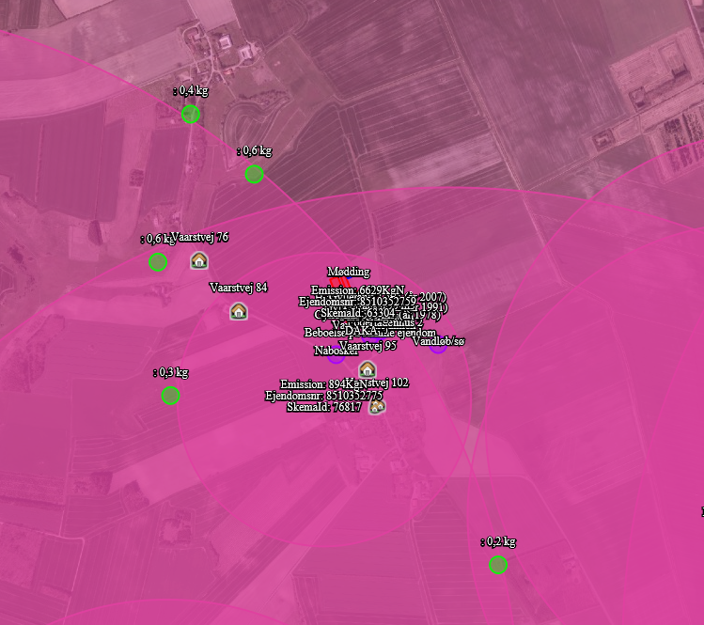
Figur 5. Oversigt over projektet placering i forhold til andre husdyrbrug.
Derudover vurderes det at den generelle lovgivning har indarbejdet risici for større ulykker og katastrofer, således der ikke sket utilsigtet forurening af det omkringliggende miljø. Skulle der opstå brand på ejendommen er anlægget opbygget med sektioner så brand kan begrænses. Det vurderes ikke at brand udgør nogen anden fare for det omkringliggende miljø end hvis det var et parcelhus, da installationerne udgøres af identiske materialer.
Ejendommen er ikke placeret således den er udsat for oversvømmelse eller lignende. Det vurderes således ikke at projektet er sårbart i forhold til ulykker eller større katastrofer.
Det vurderes derfor samlet, at påvirkningen fra dette projekt hverken alene eller i sammenhæng med andre projekter vil have negative indvirkninger på det omkringliggende miljø hverken i nær eller fjernmiljøet.

